Actividad Semana 10 – Sistema Archivos
Nombre: Luna Samantha Arrazola Escobar Carné: 1022725
Aclaración: Esta práctica estaba planteada para Windows con NTFS, Linux mediante WSL con EXT4 y una unidad FAT32. Para realizar esta actividad utilicé una MacBook con macOS y PowerShell 7.5.2. Debido a que herramientas como WSL, icacls, chkdsk y las unidades C:\ son propias de Windows, se usaron herramientas equivalentes disponibles en macOS para demostrar los mismos conceptos de creación de archivos, permisos, metadatos, búsqueda, almacenamiento e integridad. La unidad principal del equipo utiliza APFS. Asimismo, no se contó con una memoria USB formateada en FAT32, por lo que esa sección se documentó de forma conceptual con base a lo explicado en clase y no se realizaron evidencias sobre este sistema de archivos.
Creación y exploración de archivos
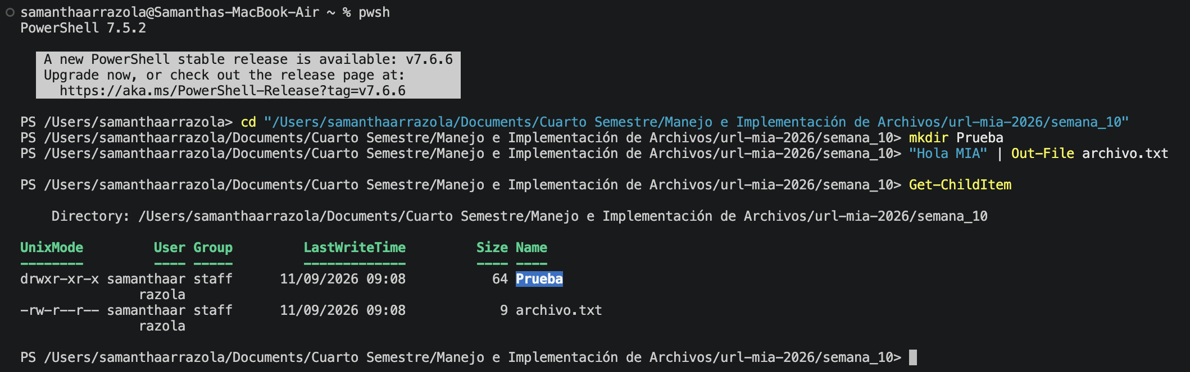
Se creó el directorio Prueba y el archivo archivo.txt con el contenido “Hola MIA”. Luego se usó Get-ChildItem para comprobar que los dos elementos fueron creados correctamente.
Visualización de permisos del archivo
El comando ls -l archivo.txt muestra información relacionada con los permisos, propietario, grupo, tamaño, fecha de modificación y nombre del archivo. En este caso se obtuvieron los permisos -rw-r--r--.

Información detallada del archivo mediante stat
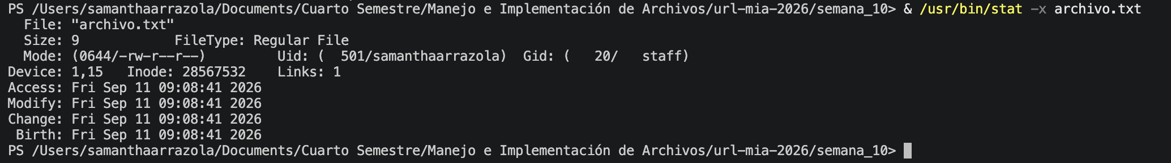
El comando stat permitió consultar información detallada del archivo, incluyendo su tamaño, identificadores, permisos, propietario, grupo y marcas de tiempo.
Identificación del sistema de archivos de la unidad principal
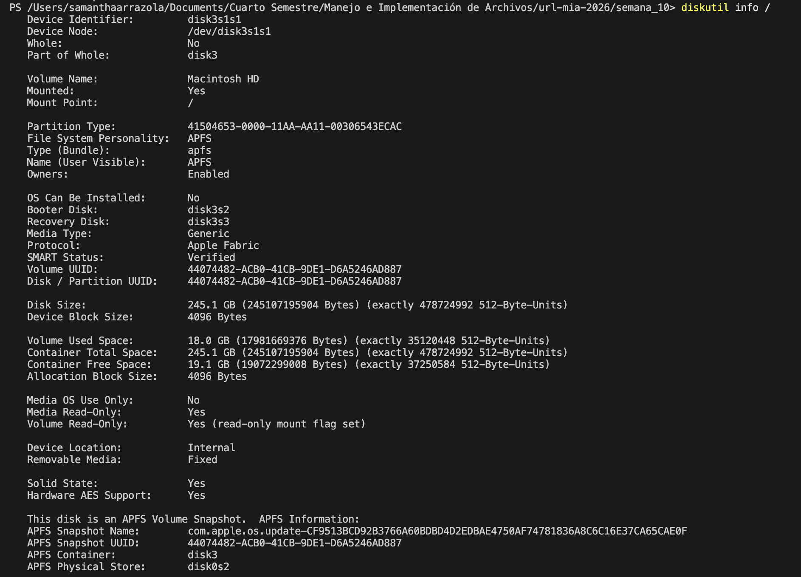
En la práctica original, esta sección corresponde a NTFS en Windows y EXT4 en Linux. Al utilizar macOS, la unidad principal trabaja con APFS. El resultado muestra File System Personality: APFS, confirmando que la unidad principal utiliza APFS.
Búsqueda de un archivo mediante find
Se usó find . -name “archivo.txt” para buscar el archivo dentro del directorio actual y sus subdirectorios. El resultado ./archivo.txt confirma que el archivo fue localizado correctamente.
Consulta del espacio utilizado mediante df -h
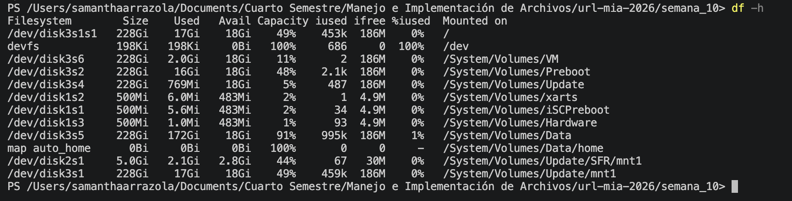
El comando df -h permitió visualizar información sobre los sistemas de archivos montados, incluyendo su tamaño total, espacio utilizado, espacio disponible, porcentaje de utilización y punto de montaje.
Consulta de atributos y banderas del archivo
La práctica original utiliza attrib en Windows para consultar atributos. Debido a que dicho comando no está disponible en macOS, se utilizó ls -lO, que permite observar los permisos y banderas adicionales asociadas al archivo.

Verificación de integridad del sistema de archivos
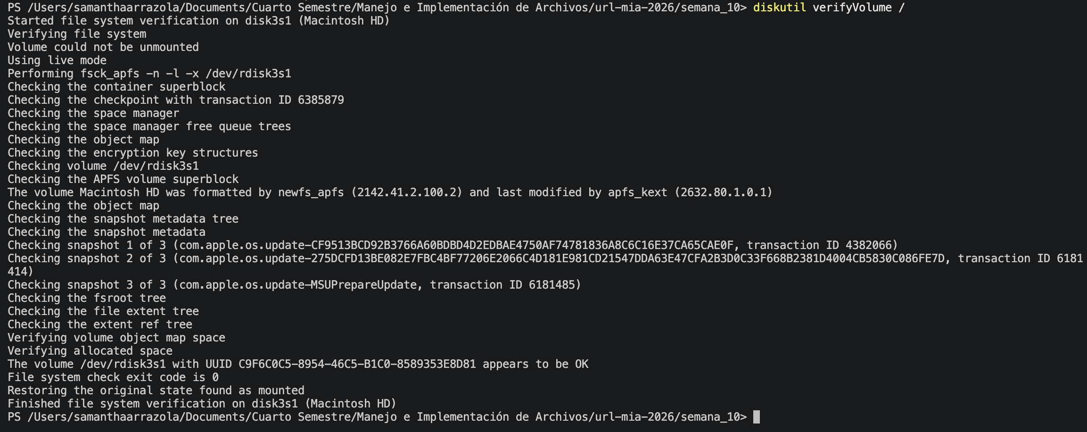
En Windows la práctica utiliza chkdsk y en Linux fsck para revisar la integridad del sistema de archivos. En macOS se utilizó diskutil verifyVolume / como herramienta equivalente. El proceso finalizó indicando que el sistema de archivos se encuentra en condiciones correctas.
Sistema de archivos FAT32
La práctica propone identificar una memoria USB con sistema FAT32, copiar un archivo hacia ella y consultar sus atributos. Durante la realización de esta actividad no se contó con una memoria USB o dispositivo externo formateado en FAT32, por lo que no fue posible realizar esta sección de forma práctica.
FAT32 se usa comúnmente en dispositivos extraíbles debido a su alta compatibilidad con diferentes sistemas operativos y dispositivos. A diferencia de NTFS y EXT4, no ofrece mecanismos avanzados de permisos y seguridad.

